CENÍK VENČENÍ

Ceny venčení jsou pro všechny pejsky stejné.

Klasické venčení formou procházky. V rámci bezpečnosti vodím psa na vodítku. Pokud to charakter psa a jeho poslušnost dovoluje, preferuji volný pohyb (s náhubkem).

Venčení hodinové

Cena: 50,- Kč

Venčení dvouhodinové

Cena: 90,- Kč
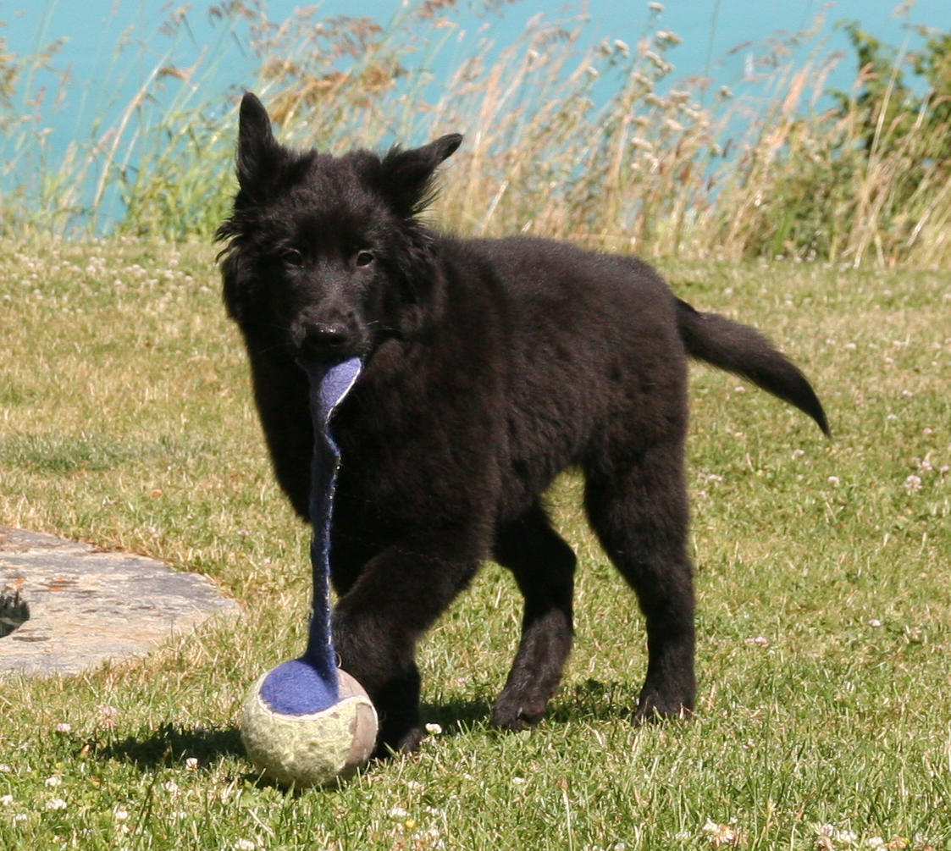

VÝLETY

V rámci možností psa a počasí, vezmu pejska na výlet. Během výletu je pes neustále zaměstnán, ať již novým prostředím, aktivitou či ostatními psy. Součástí výletu je odpočinek, kdy má pes možnost si na chvíli nerušeně usnout, neustálý pitný režim a krmení v menší porci pro doplnění energie, samozřejmě pamlsky.

Následná péče

Jelikož psi jsou obvykle po takovém výletu vyhladovělí a značně špinaví, zvláště pak když se koupou; jsem ochotna psa vyčesat, vykoupat, vysušit, případně vytáhnout klíšťata a vrátit Vám ho čistého, voňavého a nakrmeného. S Vámi se pak jen přivítá a zaslouženě usne medvědím spánkem ☺

Cena: 100 - 300,- Kč

Cena se odvíjí:
- dle náročnosti péče (zejména typu a délce srsti)
- velikosti psa (porce krmení)

Půldenní výlet (až 6 hodin)

Při půldenní výletu si pejska vyzvednu mezi 14 - 15 hodinou. Cílem jsou místa jako Ostravice, Bělský les nebo také Hukvaldy. Pejska vracím okolo večerních hodin mezi 19 - 20 hodinou.

Cena: 200,-

Celodenní výlet (až 12 hodin)
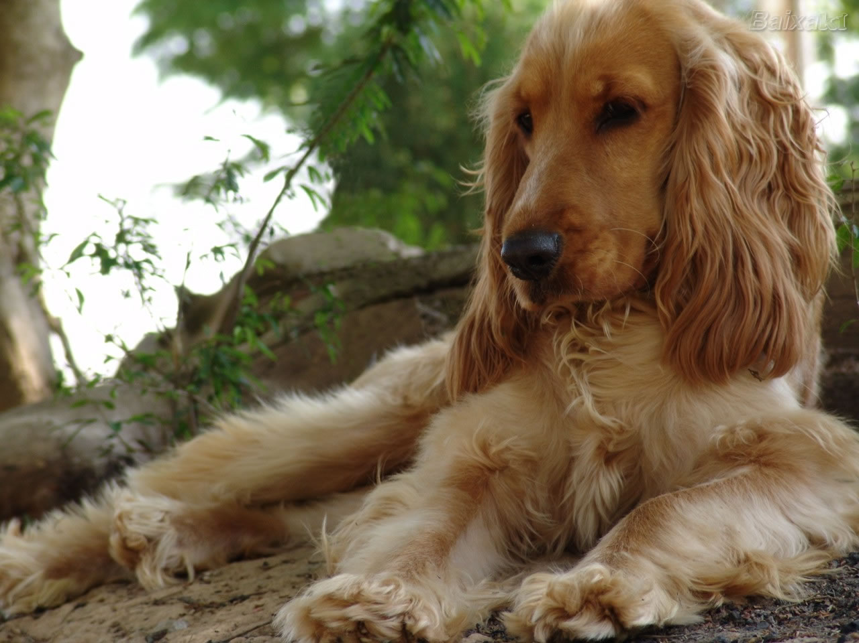
Při této formě výletu si pejska beru již ráno okolo 8 - 9 hodinou a vracím rovněž mezi 19 - 20 hodinou. Celodenní výlet (obvykle víkendy či prázdniny) je vhodný zejména pro aktivní a mladé psy. Cílem jsou túry, výšlapy, pochody, pobyt u vody apod., vše samozřejmě v přírodě.

Cena: 350,-

